Тренировочные занятия для группы СОГ-1 (мини футбол)
Занятие №13
Дата проведения СОГ-1 29 апреля 2020г,
Подготовительная часть. Разминка суставов (15 мин).
Основная часть. Упражнение на развитие гибкости (65 мин.).
Заключительная часть. Упражнения на развитие гибкости. (10 мин.)
Подготовительная часть (15 мин)
Упражнения для шеи
1.Круговые вращения головой (рис1)
Наклоны головы вперед-назад, влево и вправо. Упражнение выполняйте с опущенными плечами.
Упражнения для плечевого сустава
2.Круговые движения плечами (рис.2)
3. Круговые вращения согнутыми руками. В этом упражнении пальцы прижаты к плечам. (рис3)
4. Круговые вращения руками. (рис.4)
Упражнения для локтевого сустава
5.Круговые движения в локтевых суставах (рис.5)
Упражнения для лучезапястного сустава
6. Круговые вращения кистями. Руки расставлены в стороны. (рис.6)
7.Сгибание- разгибание пальцев. (рис.7)
Упражнения для поясничного отдела позвоночника
8.Круговые движения таза. (рис8)
9.Наклоны туловища в стороны. (рис.10)
10.Повороты корпуса (рис.11)
11. Наклоны туловища к левой ноге, к середине и к правой. Ноги должны быть прямыми. (рис12)
Упражнения для тазобедренного сустава
12.Круговые вращения согнутой ногой (рис.13)
Упражнения для коленного сустава
13.Круговые вращения коленами (рис.9)
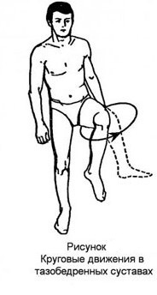
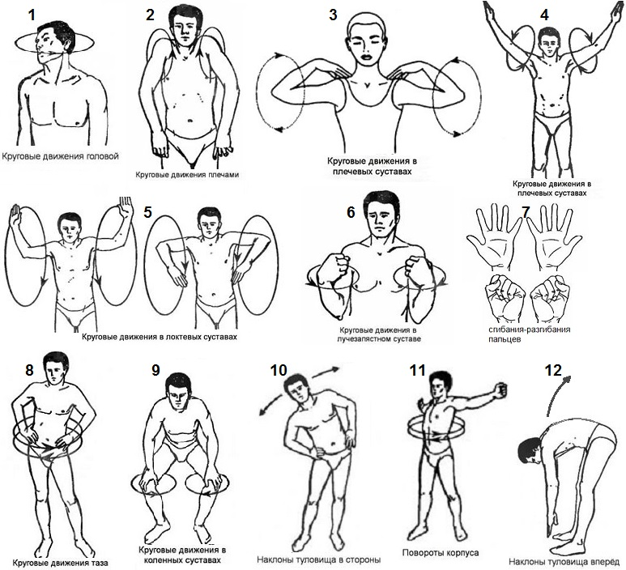 13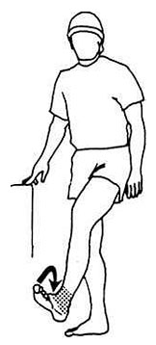14

Упражнения для голеностопного сустава
14.Круговые вращения стопой.
Основная часть (35 мин)

Кардио-упражнения
1.Бег с захлестом голени (30 сек.) пауза 30 сек.
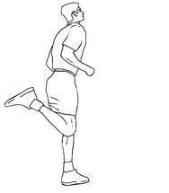
2.Бег с высоким подниманием бедра. (30 сек) пауза 30 сек.

3.Планка с касанием плеча. 3 подх. по 5р (рис.2)
4.Прыжки в планке «ноги вместе-врозь» 3 подх. по 5 раз (рис.3)
5.Скалолаз. 3 подх. по 8 р. (рис.4)

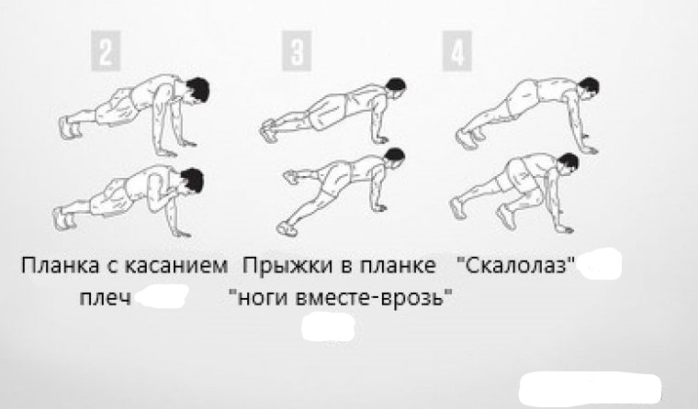

Упражнения для развития силы
Отжимание широким хватом. 25 раз
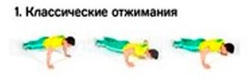

Приседание. 35 раз (рис.1) Упражнение на икроножные мышцы (рис.2) 15 раз на каждую ногу
Рис.1 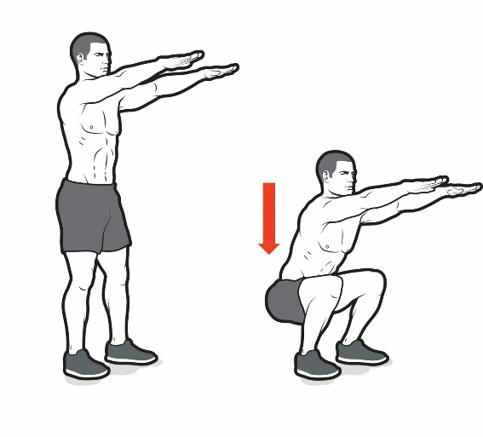 рис.2 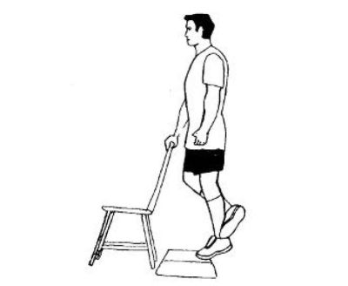

Пресс
1.Подъем корпуса 10 раз (рис.1) 3. Скручивания 10 раз.
2.Подъем ног. 10 раз (рис.1) 4. Подьем таза 10 раз.
Рис. 1 Рис.2
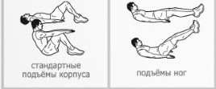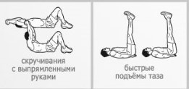

Заключительная часть (10 мин.)
Растяжка мышц.
1.Грудь.
2.Спина.
3.Область лопаток.
4.Икроножные мышцы.
5-6. Задняя поверхность бедра
7-8. Передние мышцы бедра.
9. Внешняя поверхность бедра
10-11. Внутренняя поверхность бедра
12-13-14. Мышцы поясницы
15.Мышцы спины.

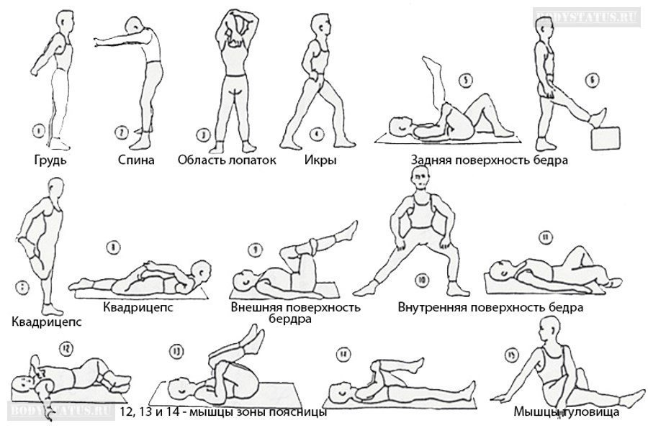

Теоретическое занятие. (30 мин)
Развитие мини-футбола в России и за рубежом
История возникновения мини-футбола своими корнями уходит глубоко в прошлый век. В странах Латинской Америки уже в 20-30-х гг. XX в. школьники и студенты играли в футбол в уменьшенных составах не только на открытых площадках, но и в спортивных залах. Постепенно стали оформляться правила игры в зальный футбол, проводиться многочисленные соревнования, в которых принимали участие только любительские команды. Демократическая по своей сути, доступная для малообеспеченных слоев общества, эта игра становилась все более и более популярной в таких странах, как Бразилия, Уругвай, Аргентина. Нередко ведущие футбольные клубы этих стран черпали таланты именно из зального футбола.
В Европу зальный футбол пришел значительно позже - в этом свою роль сыграло латиноамериканское влияние. Считается, что первыми на европейском континенте в мини-футбол начали играть австрийцы. В 1958 году один из руководителей национальной сборной команды Австрии Йозеф Аргауэр привез идею этой игры из Швеции с чемпионата мира. Там он увидел двусторонний тренировочный матч бразильской сборной, который проходил в зале. Йозеф увлекся идеей проведения матчей по мини-футболу и, вернувшись домой, предложил организовать в венском «Штадхалле» турнир с участием ведущих футбольных клубов страны. Игра-эксперимент пришлась по душе и участникам, и зрителям, и организаторам. Турниры по мини-футболу стали проводиться в этой стране постоянно в зимний период. Постепенно соревнования по мини-футболу стали завоевывать популярность и в других европейских странах.
В нашей стране турниры по мини-футболу стали регулярно проводиться с 1972 г. А в 1974 г. в Москве в зимний период состоялся первый Всесоюзный турнир на приз популярного в то время еженедельника «Неделя», в котором играли команды мастеров - участники чемпионата СССР по футболу. Победителями этих соревнований, привлекших во Дворец спорта «Лужники» большое число зрителей, стали московские спартаковцы, показавшие искрометную, с острыми комбинациями игру. С этого времени турнир на приз «Недели» стал традиционным.
На следующий год участником этих соревнований стала уже и зарубежная команда. Тогда свои силы в мини-футболе испытал болгарский клуб «Академик» из Софии. Успешнее же других в этом турнире выступил московский «Локомотив», продемонстрировавший наиболее слаженную игру. Своей квинтэссенции мини-футбольный турнир на приз «Недели» достиг в 1976 г. Сначала в пяти различных городах страны были проведены предварительные соревнования. Их победители стали участниками финального турнира, в котором также приняли участие польский клуб «Висла» из Варшавы и два болгарских коллектива из Софии - «Локомотив» и «Академик». Показав надежную игру во всех линиях, победителем этих соревнований стал ленинградский «Зенит».
В 1977 г. формула мини-футбольного турнира на приз еженедельника «Неделя» была изменена. В Москве, Ленинграде, Киеве и Тбилиси футбольные клубы участвовали в местных соревнованиях. Финальные же соревнования в этот год уже не проводились. В дальнейшем, когда в нашей стране появились крытые футбольные манежи, соревнования на приз еженедельника «Неделя» для футбольных команд мастеров, в основном выполнявшие функцию подготовки игроков к очередному сезону, потеряли свою актуальность. Теперь в подготовительный период футбольные клубы стали участвовать в турнирах по футболу, которые проводились в таких манежах.
Между тем, в ряде других европейских стран турниры по мини-футболу в зимний период с участием футбольных клубов популярны до сих пор. Например, в Германии на таких турнирах всегда аншлаг, и многие зарубежные футбольные клубы мечтают получить туда приглашение.
Тот импульс, который дали австрийцы мини-футболу в Европе, привел не только к организации соответствующих турниров для футбольных клубов. Во многих странах мини-футбол стал популярным среди учащихся школ, колледжей и студентов университетов. На этот факт обратило внимание руководство Международной федерации футбола (ФИФА), приступившее к разработке единых правил игры. С этой целью ФИФА провела три экспериментальных турнира. Один из них состоялся в ноябре 1986 г. в Венгрии и собрал под сводами крупнейшего в столице этой страны Дворца спорта «Будапешт» 8 команд из различных стран мира. Хозяева турнира - сборная Венгрии - стала победительницей этих соревнований, обыграв в финальном матче голландцев. Так же успешно прошли экспериментальные турниры по мини-футболу в Испании и Австралии - они показали везде всеобщий интерес к данной модификации футбола.
Следующим шагом ФИФА в развитии этой игры стал первый чемпионат мира, который прошел в 1989 году в Голландии. Его особенностью было участие в данном турнире команд не по спортивному принципу, а по приглашению ФИФА. И это понятно, ведь национальные чемпионаты по мини-футболу тогда проводились лишь в нескольких странах, и организовывать предварительные отборочные турниры просто не было смысла. Первыми чемпионами мира по мини-футболу стали бразильцы, переигравшие в финальном матче этого мирового мини-футбольного форума сильную команду Голландии.
С этих пор соревнования по мини-футболу в мире стали проводиться по единым правилам. Их участниками стали уже игроки, специализирующиеся в данной игре. Так, практически произошло отделение мини-футбола, или футзала, как его называют в большинстве стран мира, от футбола, несмотря на принадлежность того и другого вида к единой международной футбольной организации - ФИФА.
Для проведения планомерной работы в мире по развитию футзала ФИФА создала в своей структуре специальный комитет. Основной функцией комитета футзала ФИФА стало совершенствование правил игры и подготовка и проведение мировых чемпионатов. С тех пор было проведено еще четыре первенства мира. В 1992 г. в Гонконге и в 1996 г. в Испании победу вновь праздновали бразильцы, в 2000 г. в Гватемале и в 2004 г. на Тайване пальма первенства перешла к испанской сборной.
Учитывая твердую позицию ФИФА развивать зальный футбол во всех регионах планеты, свою лепту в этот процесс стали вносить и региональные ассоциации футбола. Так, европейский союз футбольных ассоциаций (УЕФА) в 1996 г. организовал в Испании первый чемпионат Европы по мини-футболу. Сборная Испании завоевала золотые медали европейского первенства. Команде России досталось «серебро» чемпионата континента.
Следующее первенство Европы вновь проводилось в Испании, ставшей к этому времени мини-футбольным центром Европы. Несмотря на большой авторитет хозяев европейского первенства, чемпионом на этот раз стала сборная команда России, имевшая сбалансированный состав, к тому же в ней выступал целый ряд игроков высокого класса.
Очередное первенство европейского континента состоялось в 2001 г. в Москве. Принимая такое решение, УЕФА, прежде всего, учитывало интенсивное развитие этой игры в России, наличие в нашей стране нескольких клубов мирового уровня, сильной сборной страны и растущую популярность этой игры. Испанцам удалось восстановить свое реноме. Завоевав золотые награды, они второй раз становятся победителями первенства континента. Российская же сборная осталась лишь третьей, пропустив вперед прогрессирующих итальянцев.
В 2003 г. проведение чемпионата Европы было доверено Италии, которая и стала обладательницей золотых наград. Россияне выступили в Италии неудачно, не сумев пробиться в состав участников полуфинальных матчей.
В 2005 г. хозяином европейского первенства стала Чехия. И это не случайно. Мини-футбол в этой стране за прошедшее десятилетие приблизился к уровню таких грандов, как Испания, Италия и Россия. Однако сборной Чехии не удалось занять призовое место. В финальном матче испанцы буквально вырвали победу у команды России (2:1), продемонстрировав, таким образом, свое доминирующее положение на континенте. Итальянская же сборная завоевала бронзовые награды.
Датой рождения современного мини-футбола в нашей стране следует считать 1989 г. Именно тогда в структуре Федерации футбола СССР был создан комитет по мини-футболу. Организация чемпионата Советского Союза и создание сборной команды страны были главными задачами этого подразделения федерации. С этими задачами комитет по мини-футболу успешно справлялся. Структура чемпионата СССР 1990-1991 гг. включала три этапа. Первый этап проводился как первенство союзных республик, городов Москвы и Ленинграда. Затем лучшие коллективы участвовали в зональных турнирах. И, наконец, победители зональных соревнований становились участниками финального турнира. Первым и последним чемпионом Советского Союза стала московская команда Комбината строительных материалов № 24 (КСМ-24). В ее составе отличались высоким мастерством В. Владющенков, А. Верижников, А. Бабошкин, И. Семенов, которые успешно играли и за сборную команду страны.
В связи с распадом СССР второй чемпионат проводился уже как чемпионат СНГ, победителем которого стала московская «Дина», затем долго доминировавшая и в российском чемпионате. С распадом Советского Союза, естественно, была ликвидирована и Федерация футбола СССР. В бывших союзных республиках, получивших суверенитет, возникали свои национальные Федерации футбола.
Созданный в Российской Федерации Российский футбольный союз тогда практически отстранился от организаторской деятельности по развитию мини-футбола в стране. Однако дело, начатое энтузиастами этой игры, не пропало. Вновь созданная Ассоциация мини-футбола России сумела преодолеть сложную ситуацию и практически без участия главной футбольной организации страны - РФС - организовала работу по становлению и дальнейшему развитию зального футбола в стране. В первую очередь Ассоциация мини-футбола России постаралась наладить на местах массовую работу по мини-футболу. Вновь создаваемые региональные ассоциации мини-футбола стали той базой, на которой зиждилась основная деятельность Ассоциации мини-футбола России, чьей главной заботой стала организация всероссийских соревнований, подготовка к участию в международных соревнованиях сборных команд страны. В стране было создано более 20 региональных ассоциаций.
К числу главных мероприятий по мини-футболу, которые стали проводиться ежегодно в Российской Федерации, относятся чемпионат России среди профессиональных и любительских клубов, розыгрыш Кубка страны, проведение первенства России среди юношей, подготовка и участие сборных команд страны в международных турнирах. За эти годы интересную метаморфозу претерпел чемпионат России. Сначала это был чемпионат среди команд клубов Высшей лиги, затем были образованы еще два звена: первая и вторая лига. Сегодня в чемпионате участвуют 12 клубов Суперлиги, 15 клубов Высшей лиги, 74 команды Первой лиги и более 500 команд Второй лиги.

